МІНІСТЕРСТВО ОСВІТИ І НАУКИ УКРАЇНИ

НАЦІОНАЛЬНИЙ УНІВЕРСИТЕТ «ЛЬВІВСЬКА ПОЛІТЕХНІКА»

Інститут комп'ютерних наук та інформаційних технологій Кафедра систем штучного інтелекту



**Лабораторна робота №5**

# з дисципліни «OOП»

## Виконав:

Студент групи КН-109

Семкович В.І.

## Викладач:

Гасько Р. Т.

Львів – 2018

**Лабораторна робота №5**

# Успішно виконав тести 5 тижня курсу «Основи програмування на Java».

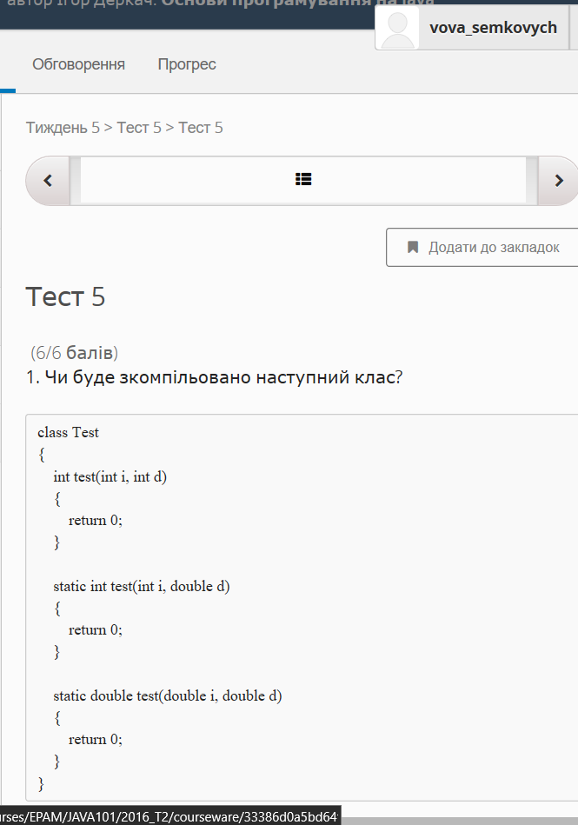

2) Практичні завдання

package com.tasks5.command;

class Help implements Command{

@Override

public void execute() {

System.out.println("Help executed");

}

}

class Echo implements Command{

String x;

String[] args;

Echo (String[] args){

this.args = args;

x = args[1];

}

@Override

public void execute() {

System.out.println(x);

}

}

class Date implements Command{

@Override

public void execute() {

System.out.println(System.currentTimeMillis());

}

}

class Exit implements Command{

@Override

public void execute() {

System.out.println("Goodbye!");

}

}

public class Application {

public static void main(String[] args) {

if (args != null ){

int length = args.length;

if (length == 1) {

String first = args[0];

if ("help".equals(first))

new Help().execute();

else if ("exit".equals(first))

new Exit().execute();

else

System.out.println("Error");

}

else if( length ==2 ) {

String first = args[0];

if ("echo".equals(first))

new Echo(args).execute();

else if ("date".equals(first) && "now".endsWith(args[1]))

new Date().execute();

else

System.out.println("Error");

}

else

System.out.println("Error");

}

else

System.out.println("Error");

}

}